Как я могу защитить себя от вируса гриппа ?

- Используйте общие меры по профилактике гриппа:  - Избегайте близкого контакта с людьми, которые кажутся нездоровыми, с повышенной температурой тела (жаром) и кашлем.  - Тщательно и часто мойте руки водой с мылом.  - Придерживайтесь здорового образа жизни, включая полноценный сон, употребление «здоровой» пищи, физическую активность. | 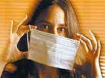

Что мне следует делать, если мне кажется, что я заболел?

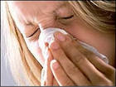 | - Если вы чувствуете себя нездоровыми, имеете высокую температуру, кашель или боли в горле:  - Оставайтесь дома и не ходите на работу, в школу или места скопления людей.  - Отдыхайте и принимайте большое количество жидкости.  - Прикрывайте рот и нос имеющимися одноразовыми платками во время кашля и чихания, и утилизируйте использованные платки должным образом.  - Тщательно и часто мойте руки водой с мылом, особенно после кашля или чихания.

Как мне следует заботиться о больном дома?

- Изолируйте больного от других, по крайне мере, на расстоянии не менее 1 метра от окружающих.  - Прикрывайте свой рот и нос при осуществлении ухода за больным. Для этого подойдут как серийно выпускаемые, так и самодельные маски, при условии, что их можно утилизировать или дезинфицировать после использования.  - Постоянно проветривайте помещение, в котором находится больной.  Для проветривания используйте окна и двери.  - Содержите помещения в чистоте, используя моечные хозяйственные средства. | 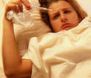

Что делать, если мне требуется медицинская помощь?

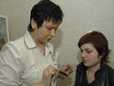 | - Вызовите врача на дом и расскажите о ваших симптомах.  Следуйте совету, который вам дадут.  - Прикрывайте рот и нос во время поездки.

